Examen Final Miguel Casado Morales

1. Crea la BDD PruebaPractica y en ella las siguientes tablas, utilizando los tipos y tamaños de datos más adecuados a cada campo y sus correspondientes relaciones.



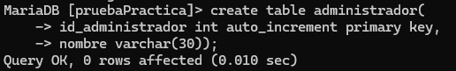

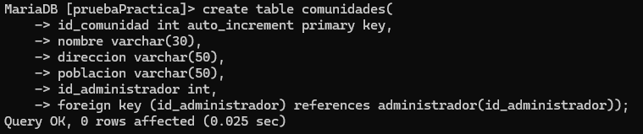

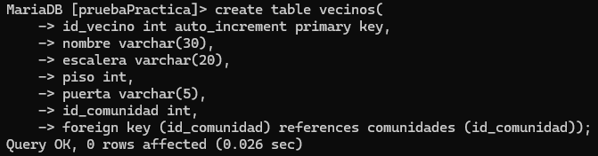

1. Realiza el pseudocódigo para dar de alta un vecino.

INICIO

Declaramos las variables que vamos a necesitar para dar de alta el vecino

(nombre, escalera, piso, puesta, id_comunidad)

Solicitamos la información del nuevo vecino y obtenemos los datos.

Si nombre está vacío

Escribir: Error, el nombre no puede estar vacío

Fin

Fin Si

Si escalera está vacío

Escribir: Error, la escalera no puede estar vacía

Fin

Fin Si

Si piso está vacío

Escribir: Error, el piso no puede estar vacío

Fin

Fin Si

Si puerta está vacío

Escribir: Error, la puerta no puede estar vacío

Fin

Fin Si

Llamamos a la función alta_vecino (todas las variables usadas)

Escribir: Vecino ingresado correctamente

FIN

1. Desarrolla mediante el modelo MVC y utilizando PHP con POO la parte del programa que sirva para añadir una comunidad a la Base de Datos.

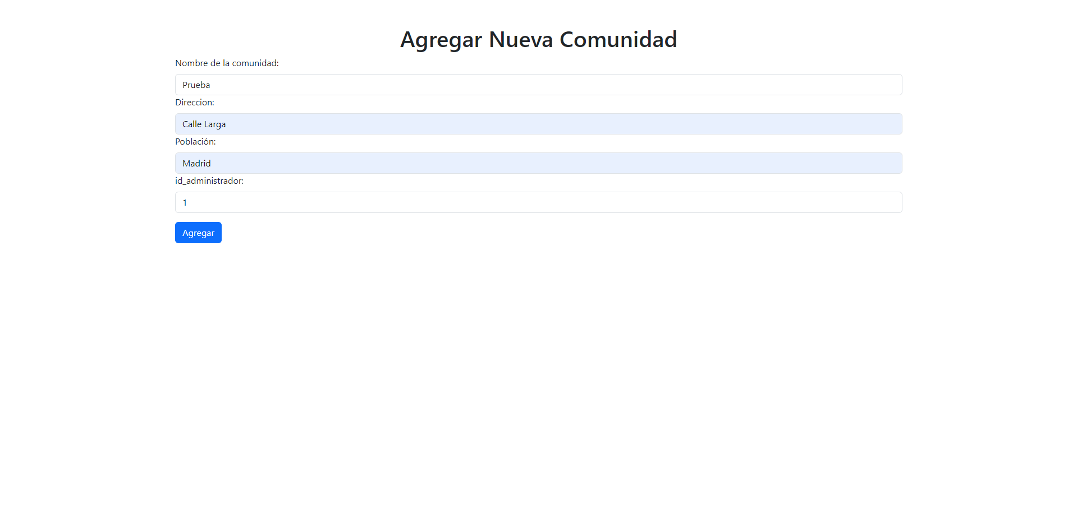

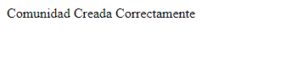

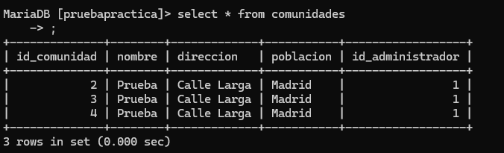

1. Crea el proyecto en GitHub y sube los archivos. Indica la dirección del GitHub.

<https://github.com/MiguelCasado31/PruebaPractica>

1. Crea un proyecto en Laravel llamado PruebaPractica y crea las migraciones y vistas para la tabla vecinos.







